**Temat:** **Graniastosłupy proste 1.**

**Cel lekcji: Dowiecie się czym wyróżnia się graniastosłup spośród innych brył.**

**Kryteria sukcesu „nacobezu”:**

1. Znam cechy charakteryzujące graniastosłup prosty
2. Znam nazwy graniastosłupów prostych w zależności od podstawy
3. Umiem wskazać graniastosłup prosty wśród innych brył
4. Umiem określić liczbę ścian, wierzchołków, krawędzi danego graniastosłupa
5. Umiem wskazać w graniastosłupie ściany i krawędzie prostopadłe lub równoległe
6. Umiem wskazać w graniastosłupie krawędzie o jednakowej długości

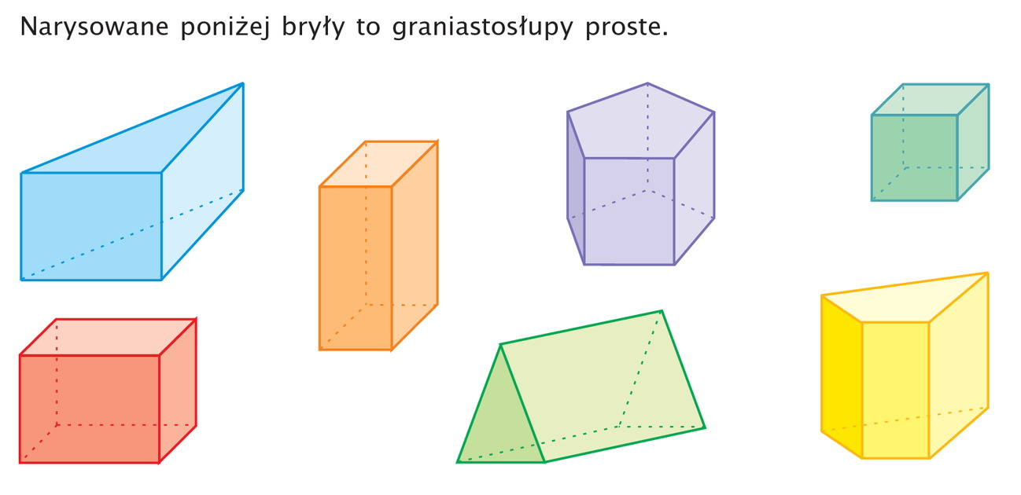



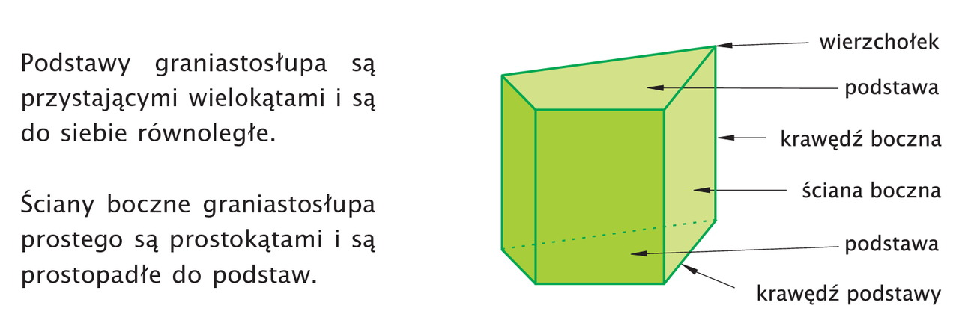

**Przystające - czyli takie same**

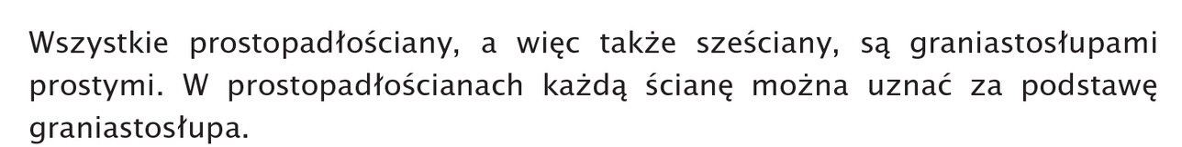

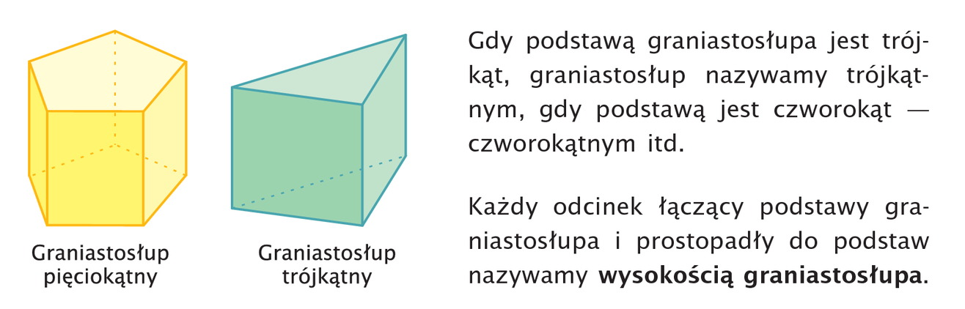

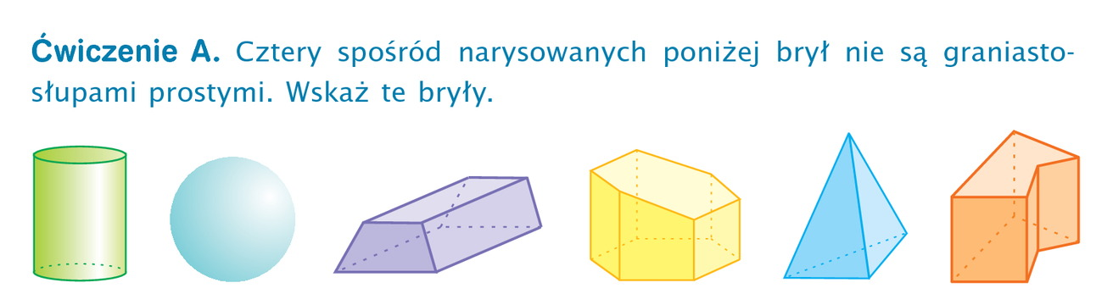

**Graniastosłup prawidłowy** to graniastosłup prosty, którego podstawy są **wielokątami foremnymi**, tzn. takimi w których wszystkie boki i kąty mają tą samą miarę.

Przykładami takich podstaw mogą być - trójkąt równoboczny, kwadrat, sześciokąt foremny, etc.



Obejrzyj filmiki

<https://youtu.be/VBBz7MpLEFA>

<https://youtu.be/C4M6l80jmo8>

<https://youtu.be/E4PTvxSKEvM>

<https://youtu.be/kc-b2YXTf3M>

<https://youtu.be/PV9Jn8iOB0I>

**Na środę 3 czerwca 2020 r. do godz. 8.00 (w zeszycie, NIE ODSYŁAĆ)**

Zadanie 1, str. 224 (P) – samodzielnie

Zadanie 2, str. 224 (P) – samodzielnie

Zadanie 3, str. 224 (P) – samodzielnie

oraz zad. 1 i 3 na str. 106 (ZĆ) ODESŁAĆ